ТРАНСПОРТ 3-4 года

1. Гуляя с ребенком по улицам города, обращайте его внимание на то, что люди ходят по тротуару, для машин существует проезжая часть дороги. Переходить дорогу нужно в строго отведенных местах – пешеходных переходах, а помогает в этом светофор. Познакомьте ребенка со значением сигналов светофора. Понаблюдайте с малышом за транспортными средствами. Учите узнавать и называть грузовую машину, автобус, троллейбус.

2. Упражнение «Разные машины».
Помогите ребенку выделять и называть части грузовика, автобуса: кабина, колёса, руль, кузов. Для этого обследуйте с малышом игрушки машин, реальные транспортные средства. Предложите найти и
показать части транспортных средств на картинках.
Расскажите ребенку о назначение транспорта (перевозит грузы, людей).
Поиграйте с ребенком в игру «Стоит или едет?».
Учите различать с помощью зрения, слуха неподвижный и движущийся транспорт.

3. Панно «Грузовик».
Предложите малышу выполнить картинку с изображением грузовой машины. Для этого покройте тонким слоем пластилина картон (10  15 см), тонкой палочкой (стекой) нарисуйте на нем грузовик: квадрат – кабина, прямоугольник – кузов, два круга – колеса.
Попросите ребенка выложить детали машины по нарисованному контуру из гороха (бусин), укладывая их рядом друг с другом, слегка надавливая на них. Во время выполнения задания спросите у ребенка: «Какую деталь грузовика ты выкладываешь? Какой она формы?».

4. «Учим стихи».
Помогите выучить с ребенком стихотворение «Транспорт» наизусть. Когда текст стихотворения выучен, можно поиграть с малышом – сопровождать чтение стихотворения выразительными движениями (см. приложение).

5. Упражнение «Дорисуй картинку».
Предложите ребенку рассмотреть картинки, узнать и назвать транспортные средства, изображенные на ней. Спросите: «Каких деталей не хватает грузовикам, автобусу?».
Попросите ребенка дорисовать недостающие детали, обвести картинки по контуру, а затем раскрасить.

6. Игра «Найди отличия».
Предложите ребенку найти в картинках 3 отличия.

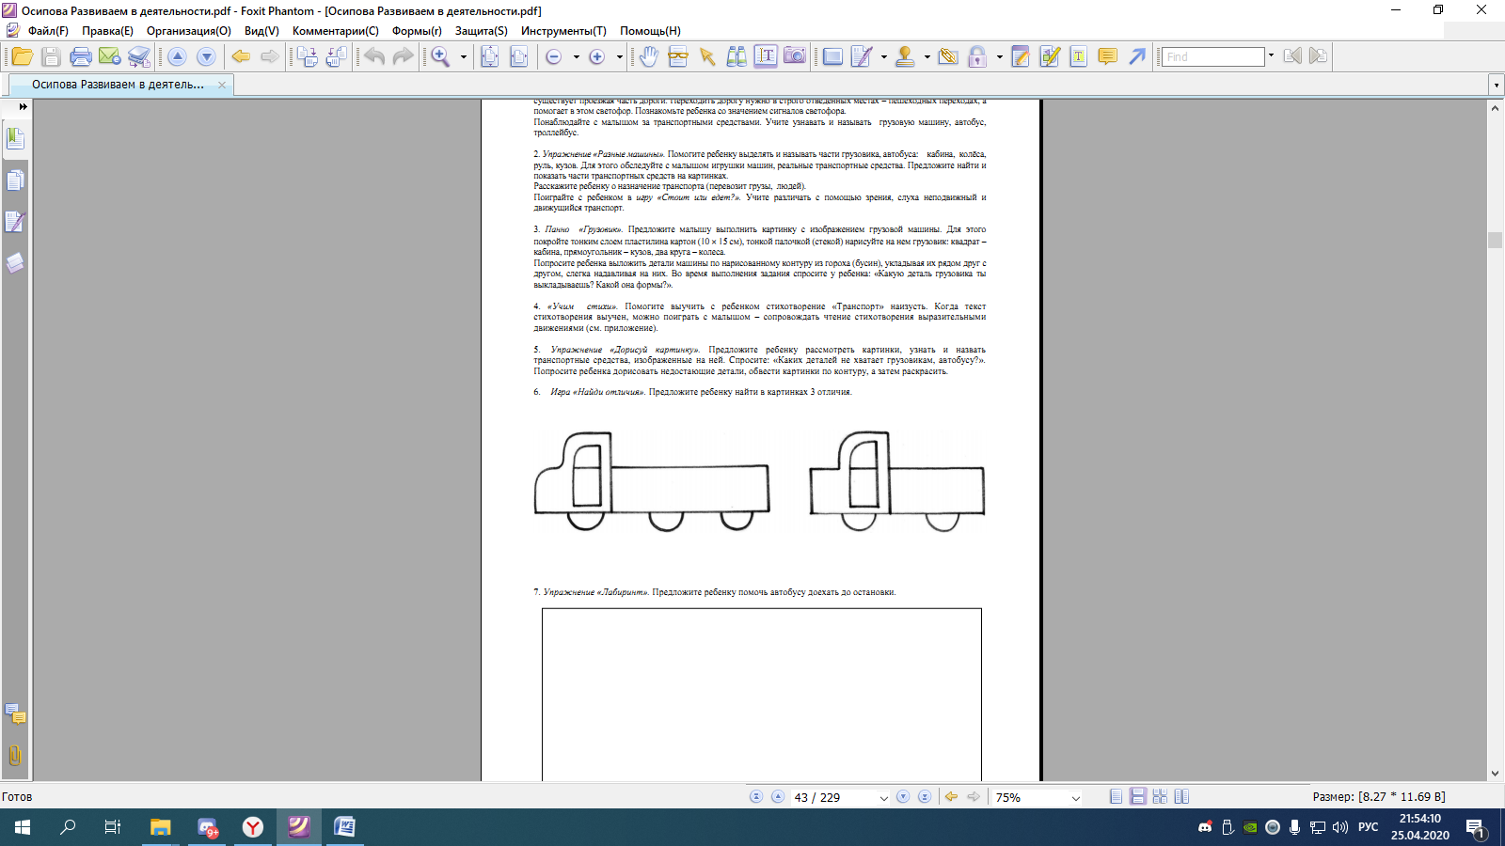

7. Упражнение «Лабиринт».
Предложите ребенку помочь автобусу доехать до остановки.

